**Aufgabenblatt 2**

*Julian Bertol*

Aufgabe 1b:

Es handelt sich um eine Iso Datei.

Aufgabe 1d:

Es gibt die Partitionen Boot und Rootfs

Aufgabe 2b:

Touch ssh

Aufgabe 2g:

Das Ergebnis lautet:



Pts steht für pseudo Terminal. Die 0 steht da es das erste Terminal ist das geöffnet worden ist.

Aufgabe 3e:

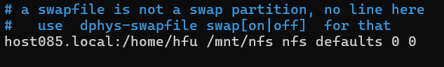



Aufgabe 4a:

Ein Bild, das Text, Screenshot, Rechteck, Schrift enthält.

Aufgabe 4 c:

Ein Bild, das Text, Screenshot, Schrift enthält.

Aufgabe 4 d:

Ein Bild, das Text, Screenshot, Schrift, Design enthält.

Ein Bild, das Text, Screenshot, Schrift enthält.
